# Cepheidemetoden

Afstanden $d$ mellem Jorden og en stjerne er bestemt ved

$$d=\sqrt{\frac{P}{4π⋅I}}$$

hvor $P$ er effekten af stjernens lys og $I$ er intensiteten af stjernens lys målt fra Jorden.

Udledningen af formlen og princippet bag er forklaret i [videoen her](https://eggym.sharepoint.com/:v:/r/sites/Section_29692/Delte%20dokumenter/General/Astronomi/Cepheidemetoden%20(video).mp4?csf=1&web=1&e=dSRv7Q).

### Opgave 1

1. Stjernen Sirius A er den stjerne som har den største intensitet set fra Jorden. Bestem hvor langt væk stjernen er når dens effekt er $9,55⋅{10}^{27} W$ og intensiteten er $1,15⋅{10}^{-7}\frac{W}{m^{2}}$.
2. Bestem afstanden i lysår.  
   *Tip: bemærk at afstanden i opgave a er i meter.*

### Opgave 2

For at bruge formlen ovenfor er man nødt til at kende effekten af en stjerne. Idet vi ved at afstanden mellem Jorden og Solen er $149,6⋅{10}^{9} m$ kan vi bruge den til at bestemme Solens effekt ud fra en måling af Solens intensitet hvis vi omskriver formlen ovenfor: $$P=4π⋅I⋅d^{2}$$

1. Vis at Solens effekt er $3,82⋅{10}^{26} W$ når Solens intensitet er $1360\frac{W}{m^{2}}$.
2. (Valgfri) Vis omskrivningen til $P=4π⋅I⋅d^{2}$
3. Intensiteten i opgave a er set fra et teleskop i kredsløb omkring Jorden. Hvorfor måler vi en lavere intensitet hvis vi går udenfor på en skyfri dag?

### Opgave 3

Hvordan bestemmer man så effekten af en stjerne når man ikke kender afstanden ud til den?

Vi skal her se på en metode som bruger specielle stjerner kaldet cepheider. Disse stjerner pulserer, dvs. deres effekt varierer med en bestemt periode. På grafen nedenfor ses en sammenhæng mellem en stjernes effekt målt i enheder af Solens effekt (kaldet absolut lysstyrke på grafen) og perioden som stjernen pulserer med. F.eks. har stjerner med en periode på 1 dag en effekt som er ca. ${10}^{2}=100$ gange Solens effekt.

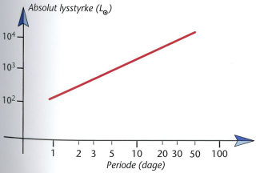

1. (På klassen) Aflæs effekten af en stjerne som pulserer med en periode på 10 dage i enheder af Solens effekt.
2. Bestem effekten i watt.   
   *Tip: i opgave 2a bestemte I Solens effekt.*
3. Bestem afstanden mellem Jorden og stjernen hvis vi måler en intensitet på ${1,28·10}^{-6}\frac{W}{m^{2}}$.

### Opgave 4

De kraftigste stjerner i Mælkevejen har en effekt som er 10000 gange så stor som Solens og den mindste intensitet man kan se med det blotte øje er ${10}^{-10}\frac{W}{m^{2}}$ på en stjerneklar nat.

1. Hvor langt væk kan de stjerner vi kan se på en stjerneklar nat højest være?
2. Omregn afstanden til lysår.
3. Hvor stor er afstanden i forhold til mælkevejens størrelse?
4. 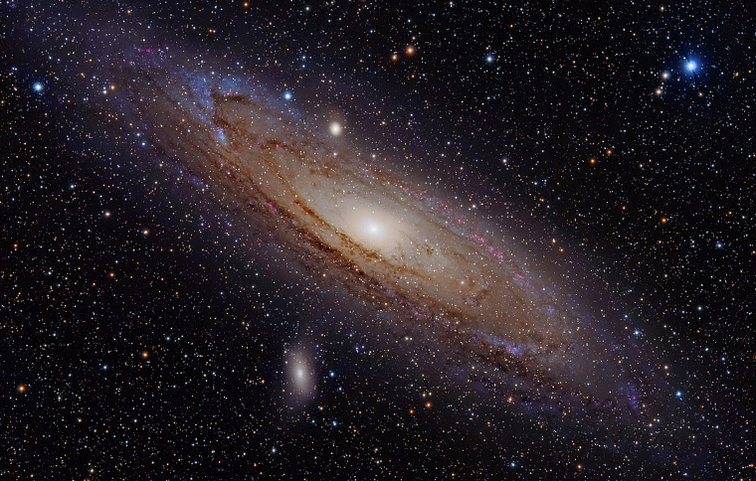Hvordan kan det være at man kan se en anden galakse, Andromedagalaksen, med det blotte øje på en stjerneklar nat?